
Avenida Pasteur, 404, Segundo andar - Bairro Urca, Rio de Janeiro/RJ, CEP 22290-255 Telefone: e Fax: @fax_unidade@ - https://www.sgb.gov.br

PLANO DE TRABALHO - CONVÊNIOS/AJUSTES
Processo nº 48035.003680/2023-47

1. SUMÁRIO
1.1. O presente instrumento tem por objetivo regrar a atuação em conjunto do Serviço Geológico do Brasil CPRM e do Instituto de Astronomia, Geofísica e Ciências Atmosféricas da USP - IAG, nas atividades visando o desenvolvimento de voltímetro de alta impedância, alta precisão e múltiplos canais e resistivímetro de baixo custo.

2. DESCRIÇÃO DO PROJETO
Título do Projeto Vigência Período de Execução
Desenvolvimento de equipamentos geofísicos CPRM-IAG 36 meses 36 meses

3. DESCRIÇÃO DO OBJETO
3.1. Dentro do objeto do acordo de cooperação a ser firmado entre CPRM e IAG, voltado ao estabelecimento de cooperação técnica e científica entre as Partícipes, visando a promoção de ações que visam a ampliação e aprimoramento do conhecimento geológico-geofísico nacional. Este plano de trabalho se refere ao desenvolvimento conjunto de dois equipamentos para aquisição de dados elétricos de solo (voltímetro e resistivímetro), utilizando materiais de baixo custo, sem perda da qualidade do dado obtido. A cooperação se dará, mutuamente, através da realização de projetos, execução de ensaios laboratoriais, viagens técnicas de campo, empréstimo de materiais e equipamentos, publicações, treinamentos, reuniões técnicas, palestras, seminários, quando de interesse da CPRM e do IAG.

4. METODOLOGIA DE EXECUÇÃO
Atividades previstas:
Desenvolvimento de um voltímetro de alta impedância e alta precisão (equipamento geofísico que realiza medida de potencial espontâneo) - O equipamento terá múltiplos canais e cada canal fará diversas medidas;
Desenvolvimento do módulo transmissor de um resistivímetro de baixo custo (equipamento geofísico que realiza medidas de resistividade elétrica e polarização induzida) - Este equipamento é capaz de realizar medidas de resistividade elétrica e efeito da polarização induzida do solo;
Desenvolvimento do módulo receptor de um resistivímetro de baixo custo e montagem final, junto ao módulo transmissor.
Capacitação de recursos humanos (em ambas as instituições);
Compartilhamento de dados geológicos/geofísicos entre as instituições;

5. PRODUTO(S) PREVISTO(S)
Primeiro ano:
- Desenvolvimento, testes de laboratório, testes de campo e validação do equipamento voltímetro multicanal.- Relatório anual sobre desenvolvimento do projeto; Segundo ano:
- Testes do voltímetro de multicanal para longo período de aquisição;
- Desenvolvimento do módulo transmissor do resistivímetro;
- Desenvolvimento do módulo receptor do resistivímetro;
- Relatório anual sobre capacitação de recursos humanos e desenvolvimento do projeto;Terceiro ano:
- Testes de campo do resistivímetro;
- Entrada com pedido de patente de um equipamento com funções resistivímetro, pontencial espontâneo e polarizaçãoinduzida;
- Artigo com as aplicações;- Relatório final de atividades.

6. CRONOGRAMA DE ATIVIDADES, META FÍSICA DE EXECUÇÃO
6.1. Este Plano de Trabalho será executado conforme as etapas definidas na tabela abaixo, podendo ser prorrogado, antes do término do seu prazo, se houver interesse entre as partes.
Etapa Descrição / Especificação Unidade Data Inicial Data Final
1.1 Revisão bibliográfica do tema CPRM e IAG-USP Mês 01 Mês 12 Reuniões técnicas-administrativas para acompanhamento da
1.2 CPRM e IAG-USP Mês 05 Mês 36 execução dos produtos;
1.3 Desenvolvimento do módulo transmissor do resistivímetro; CPRM e IAG-USP Mês 07 Mês 18
1.4 Melhorias no voltímetro multicanal CPRM e IAG-USP Mês 08 Mês 15
Organização de cursos e seminários - Para treinamento dos
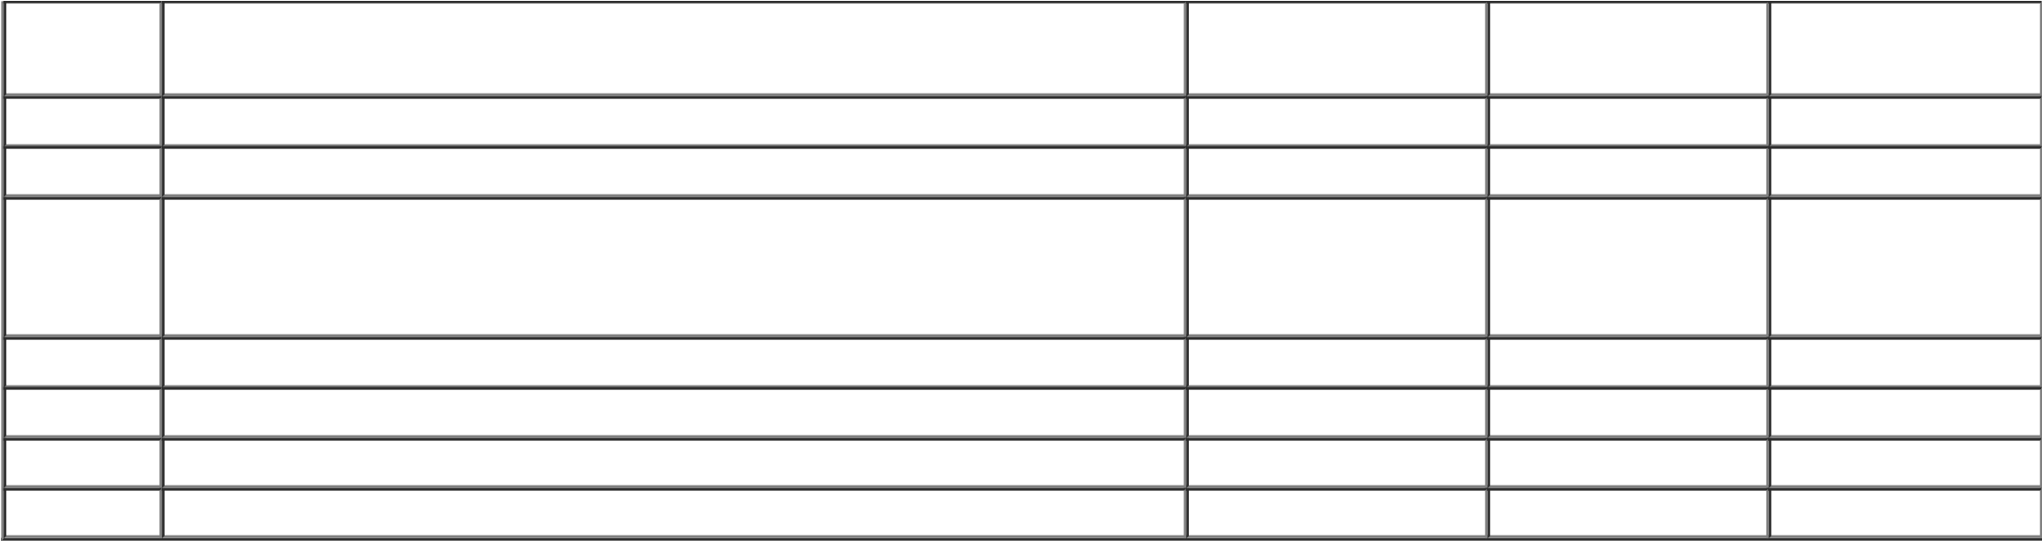
1.5 colaboradores com técnicas, temas e ferramentas relacionados ao CPRM e IAG-USP Mês 13 Mês 36 objeto ACT
1.6 Testes do voltímetro de multicanal para longo período de aquisição CPRM e IAG-USP Mês 25 Mês 30
1.7 Entrada pedido patente CPRM e IAG-USP Mês 31
1.8 Evento de Lançamento CPRM e IAG-USP Mês 32
1.9 Artigo CPRM e IAG-USP Mês 30 Mês 36

7. DA COORDENAÇÃO
7.1. Para a coordenação deste plano de trabalho, os partícipes indicam:
7.1.1. Pela CPRM:
7.1.1.1. Coordenador: Iago Sousa Lima Costa
7.1.1.2. Suplente: Caio Alencar de Matos
7.1.2. Pelo IAG:
7.1.2.1. Coordenador: Carlos Alberto Mendonça
7.1.2.2. Suplente: Ricardo Ivan Ferreira da Trindade

8. CONSIDERAÇÕES FINAIS
8.1. Este Plano de Trabalho é parte integrante do Acordo de Cooperação 047/2025 entre o Serviço Geológico do Brasil - CPRM e o Instituto de Astronomia, Geofísica e Ciências Atmosféricas da Universidade de São Paulo (IAG) (SEI nº 2505167).

Documento assinado eletronicamente por RICARDO IVAN FERREIRA DA TRINDADE, Representante Legal, em
08/04/2025, às 16:49, conforme horário oficial de Brasília, com fundamento no art. 6º, § 1º, do Decreto nº 8.539, de 8 de outubro de 2015.
Documento assinado eletronicamente por CARLOS ALBERTO MENDONCA, Usuário Externo, em 09/04/2025, às 11:37, conforme horário oficial de Brasília, com fundamento no art. 6º, § 1º, do Decreto nº 8.539, de 8 de outubro de 2015.


Documento assinado eletronicamente por FRANCISCO VALDIR SILVEIRA, Diretor(a) de Geologia e Recursos Minerais, em 09/04/2025, às 15:54, conforme horário oficial de Brasília, com fundamento no art. 6º, § 1º, do Decreto nº 8.539, de 8 de outubro de 2015.
Documento assinado eletronicamente por IAGO SOUSA LIMA COSTA, Chefe da Divisão de Sensoriamento Remoto e Geofísica, em 10/04/2025, às 11:05, conforme horário oficial de Brasília, com fundamento no art. 6º, § 1º, do Decreto nº 8.539, de 8 de outubro de 2015.
Documento assinado eletronicamente por CAIO ALENCAR DE MATOS, Pesquisador(a) em Geociências, em 10/04/2025, às 11:32, conforme horário oficial de Brasília, com fundamento no art. 6º, § 1º, do Decreto nº 8.539, de 8 de outubro de 2015.
Documento assinado eletronicamente por Inácio Cavalcante Melo Neto, Diretor(a)-Presidente, em 11/04/2025, às 15:53, conforme horário oficial de Brasília, com fundamento no art. 6º, § 1º, do Decreto nº 8.539, de 8 de outubro de 2015.
A autenticidade deste documento pode ser conferida no site sei.sgb.gov.br/autenticidade, informando o código verificador 2505173 e o código CRC D683F84A.

Referência: Processo nº 48035.003680/2023-47 SEI nº 2505173

